## 经营利润分析

## 1项目背景

光环营收转化模型

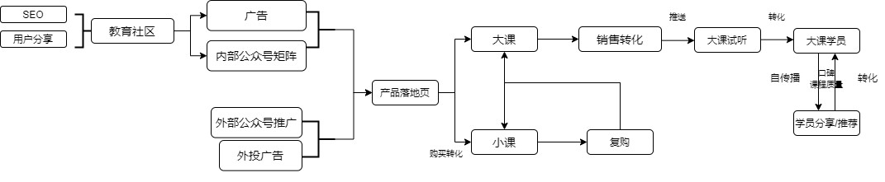通过线上课程平台的模式，包括pc端，app,公众号。通过吸引用户讨论职业问题，在有一定的职业知识信息积累之后。通过SEO、用户分享讨论帖将对职业知识有需求的网民转化成社区的用户；之后，通过社区内广告位、公众号推广、外投广告推广、外呼等方式来收集对课程有需求的潜在学员线索

公司利润构成：

年的盈利目标为1000万元毛利额，从一月至八月的毛利额完成情况看，完成情况远不理想，仅完成 378.9万，占全年任务的38%；之后经过领导层商议，将原有的1000万毛利额目标调整为现有的700万元，预计9月至12月需完成320万左右的毛利额目标。由于9月10月是换工作的热门月份，这段时间的培训课程需求也会比其他月更高，所以9/10月份会承担毛利额目标的70%，也就是224万，平均一个月112 万元。之后的两个月承担剩余30%毛利，平均一个月48万元。

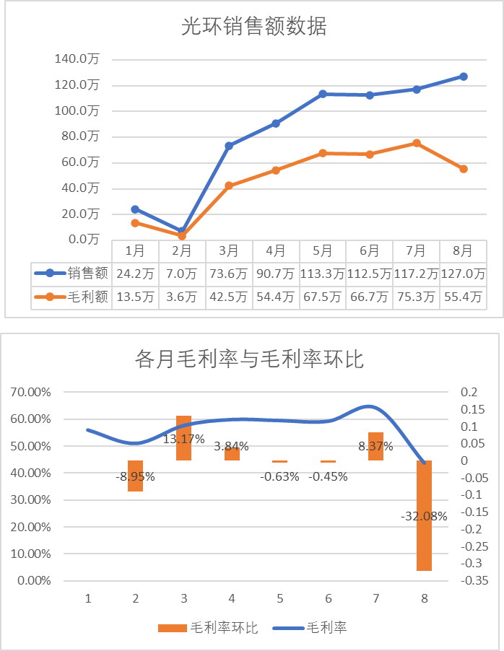

1**数据涨跌异动分析---问题拆解（逻辑树）**

近期课程销量上升，但是计算出的毛利额却在下降。

## 2问题确认与指标拆解（业务逻辑图）

2.1确认毛利额数据异常的问题找出渠道

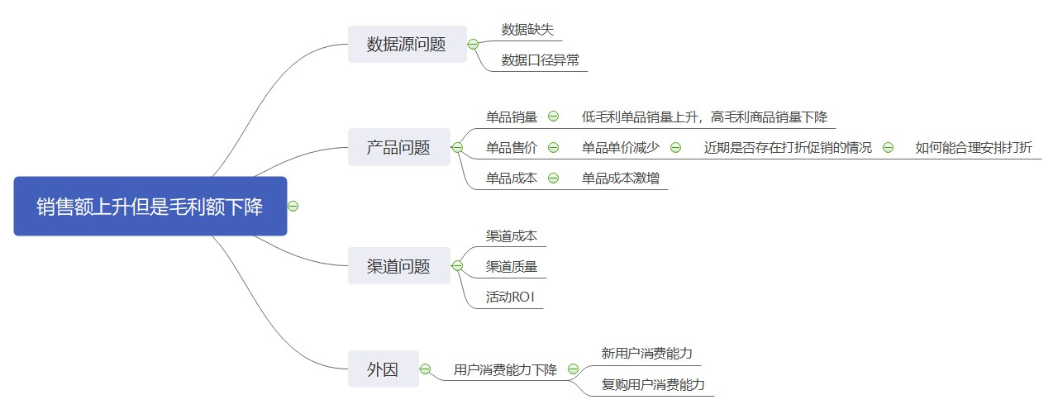

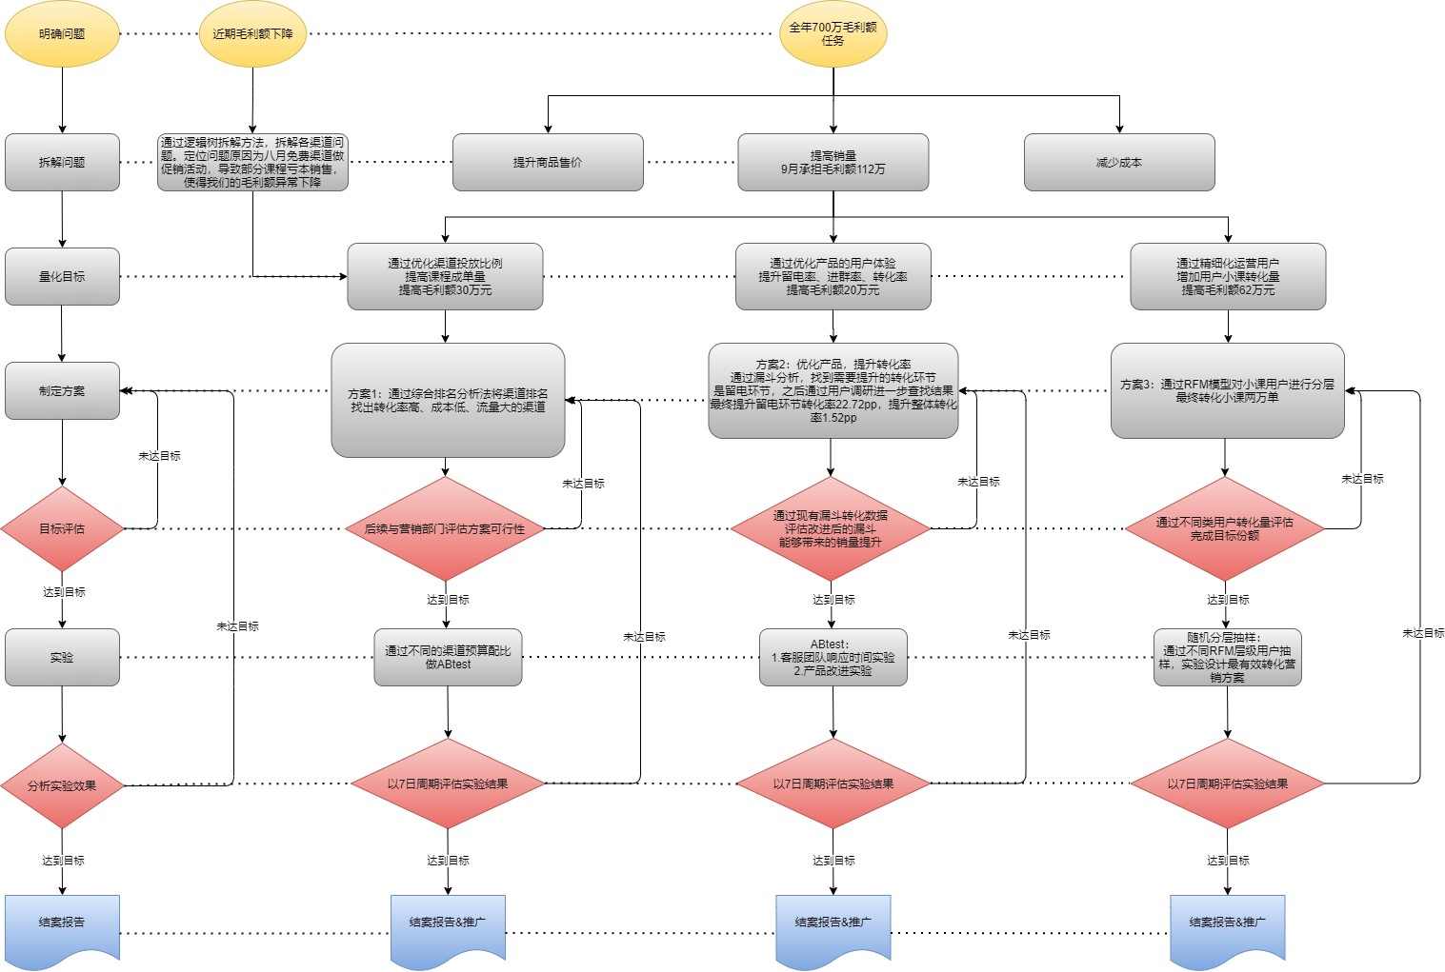

通过月环比数据计算得知本月的毛利额下降并非数据波动，下降幅度为32%

通过逻辑树，我们将订单数据按照渠道类型和具体渠道细拆，使用关联矩阵分析找出销量和毛利率均低

于平均值的渠道类型：免费渠道；并在免费渠道中细拆出销量和毛利率都低于平均值的渠道名称：站内 广告位

之后我们仔细观察站内广告位的8月数据，发现异常问题是由于8月17日的大课促销引起的

.各月毛利率与毛利率环比图示如下（8月毛利润出现异常，确认问题不属于正常波动）

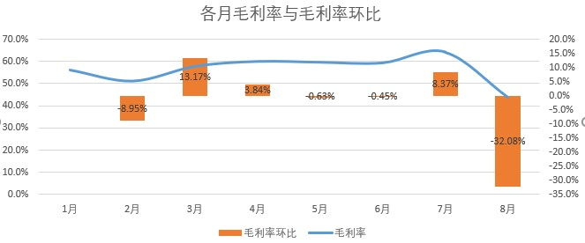

产品较多我们从渠道类型出发（发现8月数据免费渠道是销售额高但毛利率低）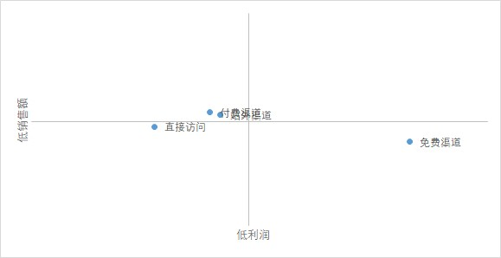

下钻免费渠道内的明细渠道

发现8月数据站内广告位是销售额很高、毛利率极低，说明很可能是站内广告位的相关活动影响了整体的毛利额；

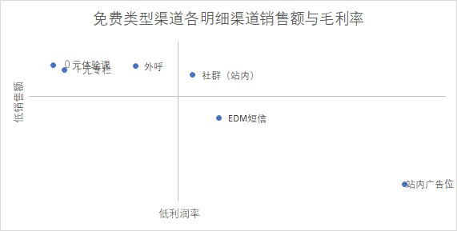

通过对比分析确定站内广告位的问题

通过7、8月份的渠道毛利率和渠道销售额对比，发现毛利率主要下降的渠道为站内广告位、EDM 短信、0元体验课。

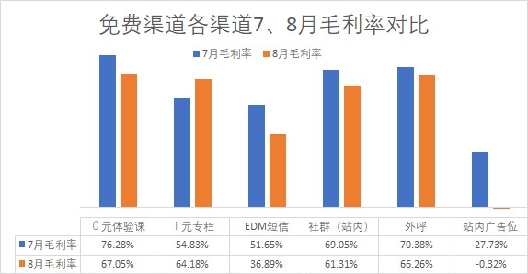

其中，由于站内广告位渠道在8月17日做了促销活动，当日出现20单毛利额为负的订单。导致该渠道本月毛利率为负值。

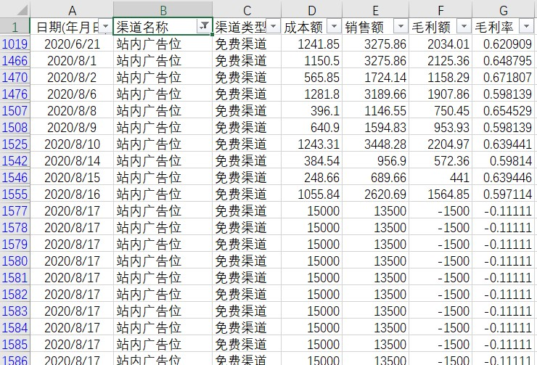

渠道销售额上升的渠道主要有：站内广告位、外呼、社群（站内）

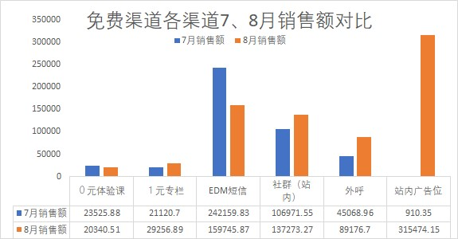

而考察不同明细渠道对免费渠道的销售额涨幅贡献率（即免费渠道的销售额上升中有多少额度是出自这

个具体的渠道。）可以看出由于EDM短信的渠道销售额有下降，站内广告位的销售额贡献率超过

100%，达到100.69%；

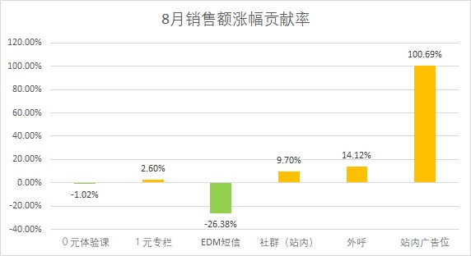

说明8月的销售额上升、利润额下降的问题，主要是由于站内广告位的渠道销售额大量上升而毛利率大量下降引起的。

从以上两方面说明8月销售额上升而毛利额下降的问题主要出在免费渠道的站内广告位渠道。该渠道在8 月17日的招生出现了毛利额为负的情况，；而由于该活动促销的是本月一门新开大课，课程按本月成本分摊较高，所以出现了毛利额为负的情况，拉低了整体的毛利额。

**2.2 渠道排名---综合分析**

分析思路

1.对渠道4个关键指标通过优化矩阵进行权重划分

确定各指标的权重值

2.对渠道各指标进行0-1 标准化

消除量纲差异的影响

3.利用标准化后的指标与指标进行乘积求和计算各渠道的综合得分利用综合得分对渠道进行排名

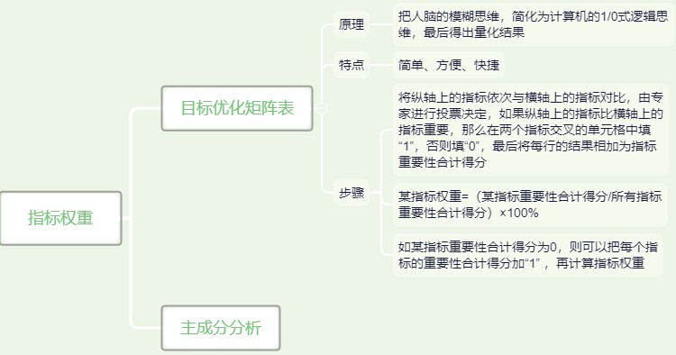

结论:

现有渠道最好的为站内广告位，最次的渠道位知乎KOL。

但是由于投放广告涉及很多因素，如广告复投问题、文案更新问题、转化周期长短问题。后续的改进策略还需要进一步与营销部门商议。

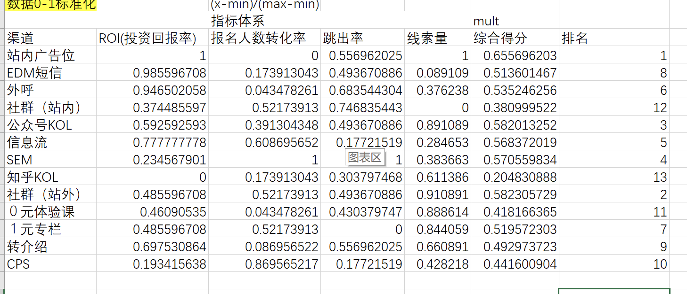

**2.3分析培训班的各环节转化情况---产品用户行为分析(漏斗分析）**

我们可以通过漏斗分析来观察我们各环节的业务状况，从而找出漏斗过程中折损较大的过程，做重 点优化。

通过漏斗分析，发现转化漏斗中的留电环节转化率明显低于其他环节

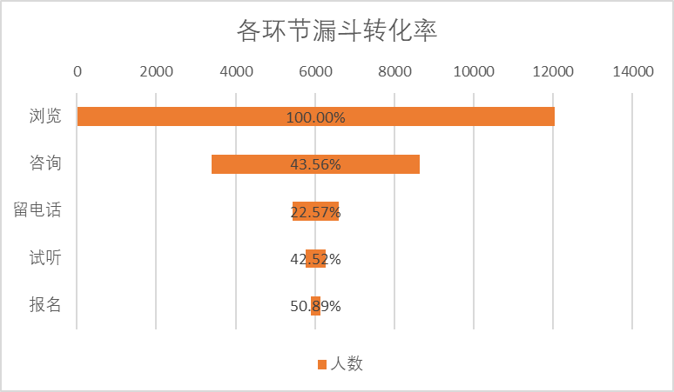

之后，我们分析了预留联系方式环节的日志数据，发现用户等待时间过长问题。

1.人工客服的平均用户等待时间过长

从人工客服响应时长分析，用户平均响应时长为187秒，约为3分钟。事后通过用户访谈，发现人工等

待时间较长的问题也出现在较多反馈问题的区域中（该问题排名为30个中的第四个）。

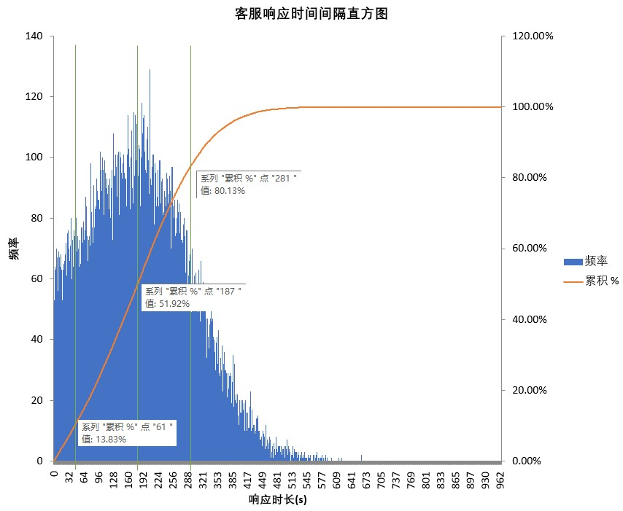需要后续ABtest得出相应结论

|  |  |
| --- | --- |
| **可能需要改进的元素** | **改进设计方案** |
| 落地页功能 | 检验落地页的打开是否正常；检验落地页的留电弹窗是否正常打开；通过速度优化和不同端的优化对页面功能做改进 |
| 落地页样式 | 通过调查问卷调查落地页样式的满意度；设计不同落地页样式来实验，找到能够提高转化的落地页样式 |
| 落地页页面布局 | 通过调查问卷调查落地页页面布局的满意度；设计不同落地页页面布局，找到能够提高转化率的落地页页面布局 |
| 课程介绍方式 | 通过调查问卷调查落地页课程介绍方式的满意度；通过不同关键词组合和不同课程内容组合的方式优化课程介绍方式，通过实验验证不同组合的优化效果 |
| 小助手(客服)弹窗体验 | 通过问卷调查小助手弹窗的满意度；通过实验验证主动弹窗和用户点击弹窗的转化提升情况；设计不同的弹窗方式，验证不同方式的优化效果 |
| 机器人客服体验 | 通过问卷调查机器人客服的满意度；优化机器人问答算法，通过实验对比优化前的算法和优化后的算法对转化率的提升效果 |
| 资料下载页 | 通过问卷调查资料下载页的满意度；按用户反馈改进资料下载页 |
| 留电页体验 | 通过问卷调查留电页的满意度；按用户反馈改进留电页 |

**2.4搭建培训讲师岗匹配模型---搭建指标体系模型**

分析思路

1.确定数据分析师岗位要考核的指标

2.对各指标的不同取值进行分值确定（统一单位，消除量纲）

3.确定各指标的权重

4.填写应聘者信息并获得相应的分值并对数据进行规范设置

5.综合得分与现有讲师的平均分比决定是否录用与考虑通过匹配度模型来计算教师与我们岗位需求的匹配度。

建立招聘信息模型，使招聘更规范化，对岗位需求更具有针对性。

公司计划招聘一名数据分析师，根据岗位需求确定基本信息(工作年限，学历） 技术能力(Python,Sql) 业务能力（运营，产品知识）

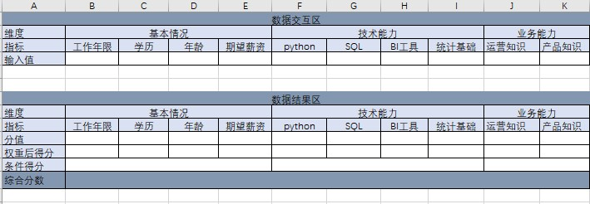

设计指标取值及分值口径

设计指标取值以及分值口径

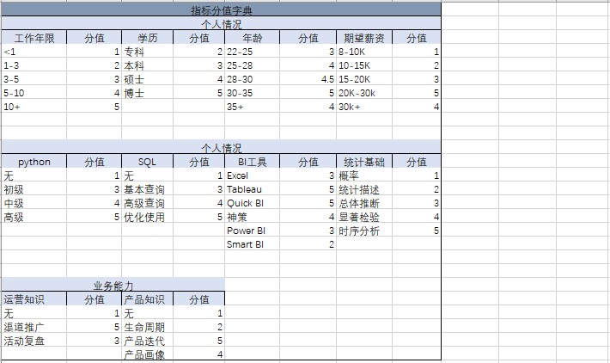

确定指标权重及判断结果

确定能够指标权重和判断结果

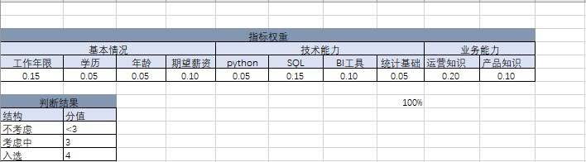

在数据结果区“权重后得分” 进行相应指标权重 * 分值计算

**2.5学员价值分析---RFM建模**

计算综合得分，并显示判断结果

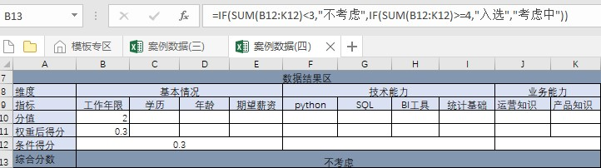

2.5**学员价值分析---RFM建模**

1.我们在日活10万的小课人群中随机抽取0.3%的用户，通过RFM区分学员的等级

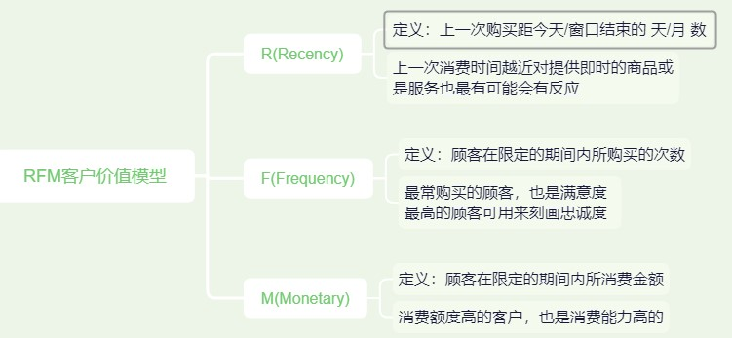

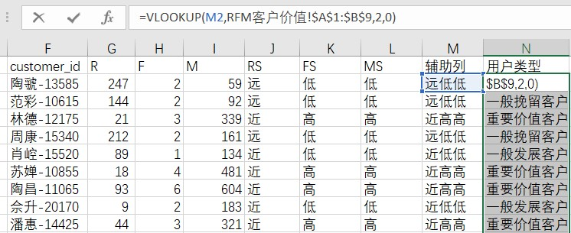

从上图可以看出每个用户的类型就划分好了，2 * 2 * 2 八类用户，可以根据需求划分更多类型

统计各类型用户人数并绘制饼图

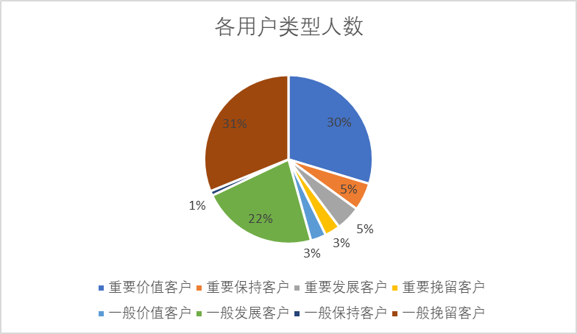

后续计划：

为学员设计精细化运营方案，首先利用推荐算法计算出客户的兴趣领域。

对于重要价值客户 可以采用直接推荐大课购买的方案来吸引客户转化 对于重要保持客户 可用小课促销的方案吸引客户复购，之后再逐步推荐大课来促进用户转化 对于重要发展客户 可用买大课送会员的方式吸引客户转化 对于重要挽留客户 可用小课促销的方案吸引客户复购，之后再逐步用买大课送会员的方式吸引客户转化 对于一般价值客户 可以用大课限时促销的方案吸引用户转化 对于一般发展客户 可用小课转大课促销的方案吸引用户转化 对于一般保持客户 可用小课促销的方案吸引客户复购，之后再逐步推荐大课来促进用户转化 对于一般挽留客户可以先做用户召回，然后在逐渐开始用小课促销的方案吸引客户复购，之后再逐步推荐大课来促进用户转化对不同层级的学员做运营方案实验对本次用户设计营销模型拓展到10万小课学员中，计划给重要价值客户推送

## 3结论

1.8月站内广告位虽然出现亏损活动，但1-8月数据评估仍然是优质渠道，后续需要重点打磨通过分析我们发现8月销售额上升而毛利额异常下降，是由于站内广告渠道做打折促销引发的。由于折价设置失误导致出现账面亏损，从而引发毛利额下降的问题。该问题已经反馈营销团队，后续会设计价格预警系统，如果有类似价格设置失误情况，会及时预警；通过综合分析，对各渠道的ROI、报名人数转化率、跳出率、线索量做综合指数，计算出21年前8月的最优渠道为站内广告位渠道。后续会与营销团队依据各渠道特点进一步商议渠道改进方案。

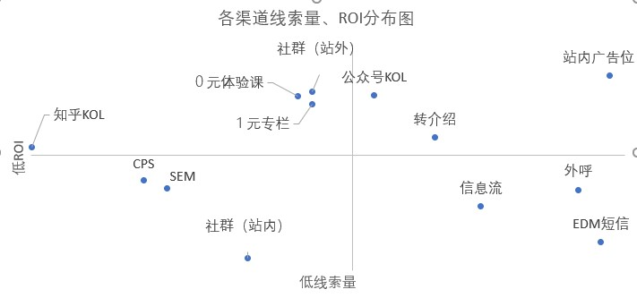

2.留电环节为重点优化环节，优化完成后对整体转化率有1.52pp的提高通过漏斗分析，发现用户转化环节中，留电环节的转化率较低；我们与客服、产品团队制定改进方案。经过一个月改进后，留电环节转化率从22.57%提高至44.16%，整体转化率有1.52pp的提高。大课转化人数较8月增加330人，按每人人均1600元毛利额计算，预计能提升52.8万毛利额（注：实际利润需要在会计核算后才能得知）；按当月浏览人数16034人计算，预计报名人数有586人，预计该改进能完成93.76万元的毛利额任务；

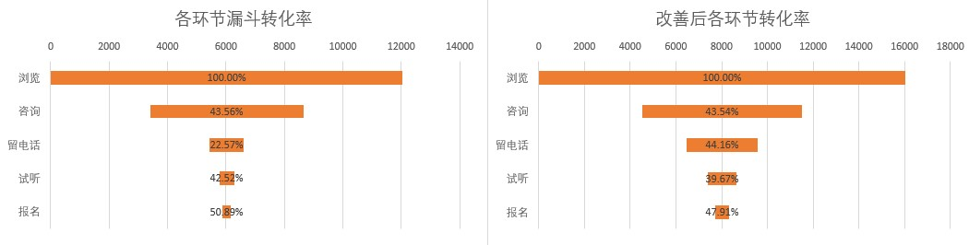

3.用户精细化运营模型推广后，已转化大课501人，小课3377人将模型推广至10万日活小课用户群体中，得到完整的客户分层分布，见下图。

经过用户精细化运营模型推广后，已转化大课501人，小课3377人由于大课完成毛利额任务已经包含在之前的分析中。按照小课人均毛利额17元来推算，小课预计能完成5.7万元毛利额任务；

